**1.1我们身边的数据**

**【学科核心素养】**

1. 能够敏锐感觉到信息的变化，分析数据中所承载的信息，采用有效策略对信息来源的可靠性、内容的准确性、指向的目的性做出合理判断。（信息意识）
2. 合理组织数据；通过判断、分析与综合各种信息资源，运用合理的算法形成解决问题的方案。（计算思维）
3. 适应数字化学习环境，养成数字化学习与创新的习惯；掌握学习资源与学习工具的操作技能。（数字化学习与创新）
4. 具有一定的信息安全意识与能力，能够遵守信息法律法规，信守信息社会的道德与伦理准则。（信息社会责任）

**【课程标准要求】**

1.1在具体感知数据与信息的基础上，描述数据与信息的特征。

1.2在运用数字化工具的学习活动中，理解数据、信息与知识的相互关系，认识数据对人们日常生活的影响。

1.3针对具体学习任务，体验数字化学习过程，感受利用数字化工具和资源的优势。

**【学业要求】**

学生能够描述数据与信息的特征；掌握数字化学习的方法，能够根据需要选用合适的数字化工具开展学习（信息意识、数字化学习与创新）；能够利用软件工具或平台对数据进行整理、组织、计算与呈现（计算思维）。

**【学情分析】**

学生基于平时的学习经验和初中的知识储备，对课程往往容易只停留在对工具软件的学习上。另一方面，学生对数据、信息和知识有一定的感性认识，但是对具体的概念和相互关系缺乏系统的学习。

**【学习目标】**

1.通过气象指数的获取与计算，了解数据、信息与知识的基本含义，并能体会三者之间的相互关系；能进一步总结数据与信息的特征。

2.通过气象指数参考价值的研究，掌握简单数据分析的一般流程，学会选用恰当的数据来源获取数据，并能对数据进行简单分析。

3.在项目活动中，体验数字化学习过程，感受利用数字化工具和资源的优势。

**【教学重点】**

理解数据、信息与知识的相互关系；感受数字化学习给生活带来的变化。

**【教学难点】**

对收集的数据进行简单分析，得出合理结论。

**【教学过程】**

**第一课时**

1. 引入

师：“数据与计算”是信息技术课程的必修模块。通过本模块的学习，同学们需要认识到数据在信息社会中的重要价值，合理处理与应用数据，掌握算法与程序设计的基本知识，根据需要运用数字化工具解决生活与学习中的问题，成为信息社会的积极参与者。

生：翻看教材的目录，对本学期的学习有一个整体的了解。

1. 数据、信息与知识

师：数据、信息和知识可以看作是对客观事物感知的三个不同阶段。数据是事物属性的客观记录；信息是经过组织的、有结构的数据；知识是经过人的思维整理过的信息和数据。对此段文字如何理解，下面让我们一起在活动中感受吧！

生：活动1.1 登录中国天气网，将今天的各项生活指数登记在表格中。

|  |  |  |  |  |  |
| --- | --- | --- | --- | --- | --- |
|  | 紫外线指数 | 感冒指数 | 穿衣指数 | 运动指数 | 空气污染扩散指数 |
| 指数级别 |  |  |  |  |  |
| 生活建议 |  |  |  |  |  |

师：从图片中，我们可以找到常见的气象生活指数。那么这些指数是如何得出的呢？

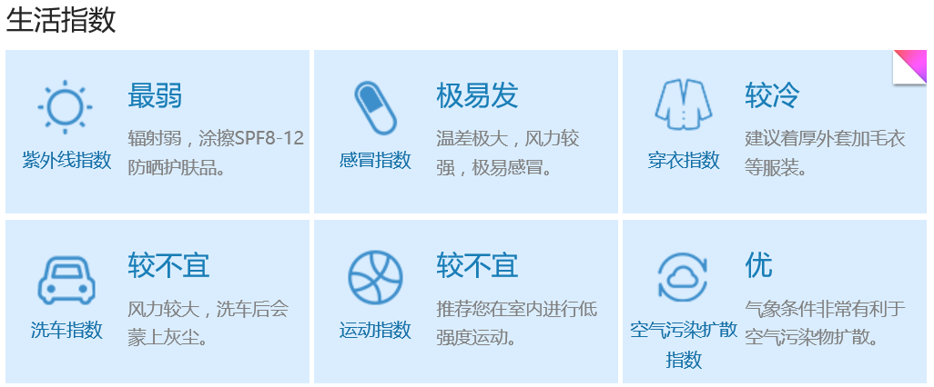

气象部门把指数相关的气象因素带入设定好的计算公式中，再将结果细分成不同等级，形成生活指数建议。以感冒指数为例，依据教材中的深圳气象局公布的计算方法计算今天的感冒指数。计算的时候注意：24小时降温幅度一般指前一天最低气温和当天最低气温的差，气温日较差是一天中气温最高值与最低值之差。

生：计算感冒指数。

师：同学们计算的结果和中国天气网的结果有可能有差异。因为地域差异，没有统一标准，计算模型也会不同。

在这个活动中，同学们已经接触了数据、信息和知识。请阅读教材中关于数据、信息和知识的文字描述，以气象指数计算活动中的出现的材料为例，选择恰当的实例填入下表。

|  |  |  |
| --- | --- | --- |
| 概念 | 举例 | 自己举例 |
| 数据 | 最弱 |  |
| 信息 | 紫外线的指数为最弱 |  |
| 知识 | 紫外线指数是指在一天中，太阳在天空中的位置最高时（一般是在中午前后），到达地面的太阳光线中的紫外线辐射对人体皮肤的可能损伤程度 |  |

生：学生分别就数据、信息和知识举例，并思考这三者之间的联系。

师：同学们举了很多数据、信息和知识的实例，分析这些实例可以发现，信息虽然形式多样，但通常都具有一些特征。以天气预报信息为例，该信息不能独立存在，需要依附于一定的载体，它可以显示在网页上，也可以显示在报纸上，体现了信息的载体依附性；人们可以利用天气预报作为穿衣或出行的参考，体现了信息的价值性；天气预报只是预报了未来某一特定时段的天气状况，它会随着时间的推移而变化，体现了信息的时效性；作为一种资源，天气预报往往可以被多个信息接收者接收并且多次使用，这就体现了信息的共享性。

1. 小结

数据、信息和知识的相互关系：数据是信息的表示，信息是数据的内涵，是对数据的语义解释。知识是信息经过加工提炼后，形成的相应的抽象产物。

拓展：可以上网搜索DIKW模型(数据—信息—知识—智慧)的相关资料。

四、练习

1. 近几年，智能穿戴的概念变得非常流行，智能手环、智能手表、智能眼镜等产品纷纷出现。以智能手环为例，它是通过 传感器来收集你的行走步数。

步数是 □数据 □信息 □知识

2.最近班上学习活动搞得风风火火，大家互相交换自己的学习方法，各抒己见，互补不足。同学们学习劲头十分强劲，班主任高兴地说：“你有一种思想，我有一种思想，彼此交换我们就有了两种思想，甚至更多……”这句话表达了信息的一个非常基本的特点是 （ ）

A．载体依附性 B．价值性 C．时效性 D．共享性

3.生活中一些零星的片段，往往承载着丰富的内涵，例如一副图像、一段声音和一串符号等。让我们借助于网络手段，完成下述活动来探索它们背后的故事，并且分析活动中有哪些数据、信息和知识。

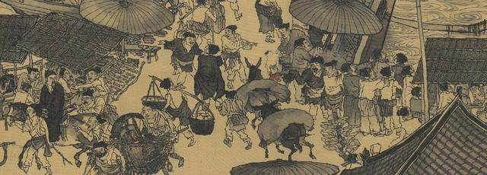

（1）上图是一幅中国著名古画的局部，你能通过搜索引擎查找到它的出处吗？

（2）这幅古画在中国绘画史上被奉为经典之作，你能给大家介绍一下这幅画的历史吗？

（3）画中有驮负10篓木炭的驴子。而北宋孟元老《东京梦华录》记载：每年农历十月，汴京始“进暖炉炭，帏前皆置酒作暖会”。你认为古画的名字是表示时令吗？

（4）在研究该图的时候，由于史料不足产生了很多谜团。例如，清明是指“清明节”“清明坊”，还是“清明盛世之意”？“上河”是指“河的上游”“逆水行舟”，还是“赶集上街”？诸如此类的问题还有很多。你能否设计一份调查问卷，了解本班同学对这些问题的认识现状。

**第二课时**

1. 知识回顾

师：上节课我们已经了解了数据、信息和知识。请观察下面的图像，你能分别举例说明什么是数据和信息吗？

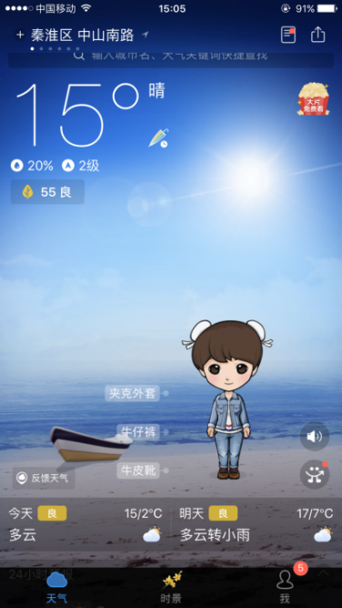

（生：回答问题。）

1. 数据来源与分析

师：对比图片中的穿衣推荐，和你的实际情况相符吗？

生：回答问题。

师：由于自身身体条件不同，人体对温度、相对湿度等感受也不同。因此，同学们有的说气象生活指数很准确，有的却认为参考价值不大，那如何证明自己的观点正确呢？有的时候不能仅凭感觉，应该以数据来说话。比如符合穿衣指数的百分比如果>50%，我们认为该指数比较符合实际情况。那么如何收集这些数据呢？

生：观察+记录，调查+计算。

师：数据获取的渠道，可以将数据分为两类：“直接数据”和“间接数据”。

数据获取的方法：直接数据（调查法、访谈法、观察法、实验法）

间接数据（查阅文献资料、关注媒体资源、浏览权威网站、利用搜索引擎在网络中进行检索、从相关数据公司进行购买）

请3～4位同学一组，模仿教材中的“本班学生感冒和穿衣情况调查问卷”设计一份适合本班情况的调查表并在问卷星发布。

生：（1）打开问卷星注册账号，发布问卷。

（2）集体参与调查。

师：下载调查数据，发送给学生，请学生思考该数据体现了哪些实际问题。

生：进行数据分析。

1. 小结

1.数据的来源

2.数据收集的方法

3.数据分析的方法

四、练习

在本节项目活动中，我们使用了一些数字化工具帮助学习活动的开展，如搜索引擎和网上问卷发布工具。学习者借助于数字化工具可以随时随地学习乃至终身学习。诸如此类的工具还有很多，如概念图和思维导图、RSS阅读器等。请你设计一份调查问卷，调查数字化技术正在如何帮助同学们进行学习。